Наименование товара | Цена за штуку, руб/м²/м³ | Количество, шт/м²/м³ | Всего | Фото
Стекло бесцветное 10мм 3000*3000мм | 13500,00 | 2 | 27000,00
Стекло бесцветное 10мм 1000*1000мм | 1500,00 | 1 | 1500,00
Стекло цветное (розовое) 8мм 3000*3000мм | 12150,00 | 1 | 12150,00
Шпалера | 1482,00 | 4 | 5928,00
Доска лиственница 20*140*3000мм | 630,00 | 24 | 15120,00
Доска лиственница 20*140*6000мм | 1260,00 | 20 | 25200,00
Ящик цветочный 50*15*10см | 191,00 | 17 | 3247,00
Ящик цветочный 100*18,5*15,5см | 720,00 | 4 | 2880,00
Клей для стекла | 325,00 | 1 | 325,00
Крепежный уголок | 20,00 | 40 | 800,00
Крепежная фурнитура для стекла | 73,00 | 6 | 438,00
Гвозди | 147,00 | 2 | 294,00
Грунт | 80,00 | 30 | 2400,00
Дренаж керамзитовый | 50,00 | 22 | 1100,00
Песчаник жёлто-белый | 320,00 | 5 | 1600,00
Смесь семян для газона | 1422,00 | 1 | 1422,00
Аристолохия (кирказон) крупнолистная | 720,00 | 7 | 5040,00 | 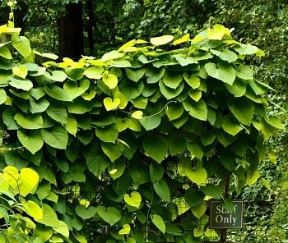
Бархатцы | 25,00 | 44 | 1100,00 | 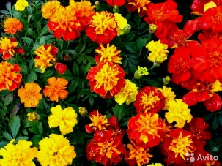
Герань оксонианум | 135,00 | 50 | 6750,00 | 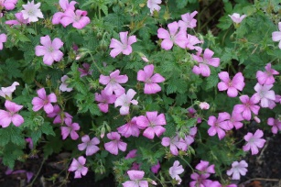
Колокольчики скученные | 100,00 | 20 | 2000,00 | 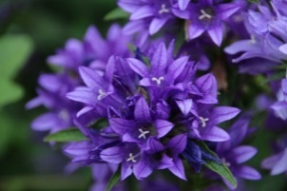
Флоксы | 150,00 | 50 | 7500,00 | 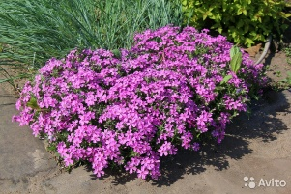
Примула | 100,00 | 12 | 1200,00 | 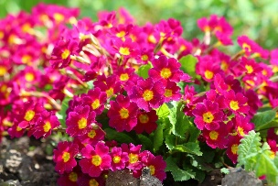
Всего: |  |  | 124994,00

Примечание:
- Стекло: 1м²=1500,00 руб.
- Стекло (цветное): 1м²=1350,00 руб.
- Доска (лиственница): 1м²=1500,00 руб.
- Грунт: 10л=80,00 руб.
- Дренаж керамзитовый: 2л=50,00 руб.
- Смесь семян для газона: 1кг=1422,00 руб.

